Исполнение бюджета

Миллеровского городского поселения за 2017 год

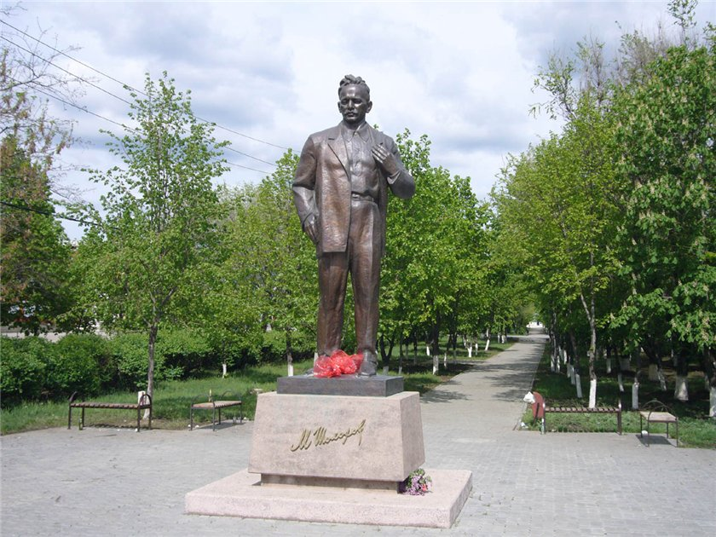

**Основные параметры бюджета**

**Миллеровского городского поселения за 2017 год**

**тыс. рублей**



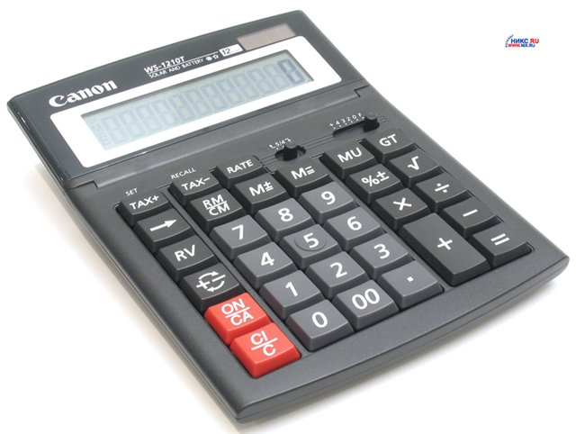

Увеличение собираемости налогов

**Обеспечена работа координационного совета** по вопросам собираемости налогов и других обязательных платежей при участии представителей компетентных федеральных служб (Постановление главы Администрации Миллеровского городского поселения от 27.03.2009 года №30).

**Проведено** 28 заседаний координационного совета

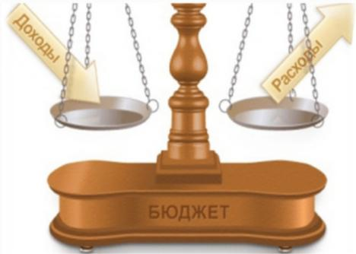

**В результате** реализации полного комплекса мер в бюджет Миллеровского городского поселения

**поступило 1019,8 тыс. рублей**

На **выравнивание бюджетной обеспеченности поселений** направленно дотаций – 37303,1 тыс. рублей

**Динамика доходов бюджета Миллеровского городского поселения**

**в 2014-2017 гг.**

**тыс. рублей**

**Объем налоговых и неналоговых доходов бюджета Миллеровского городского поселения в 2017 году составил 114036,7 тыс. рублей**

**тыс. рублей**

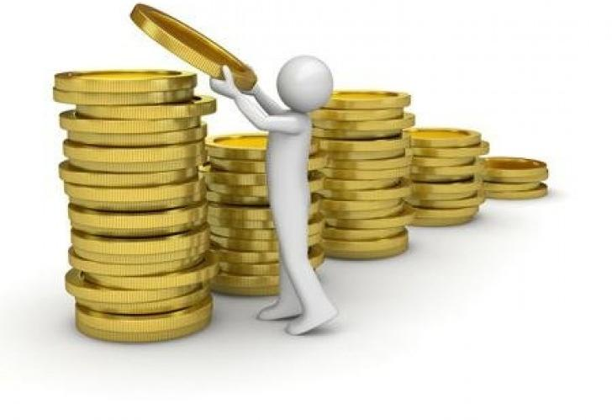**Динамика собственных доходов бюджета Миллеровского городского поселения**

**тыс. рублей**

**Структура налоговых и неналоговых доходов бюджета Миллеровского городского поселения в 2017 году составила 114036,7 тыс. рублей.**

**тыс. рублей**

**Структура налоговых доходов бюджета**

**Миллеровского городского поселения в 2017 году**

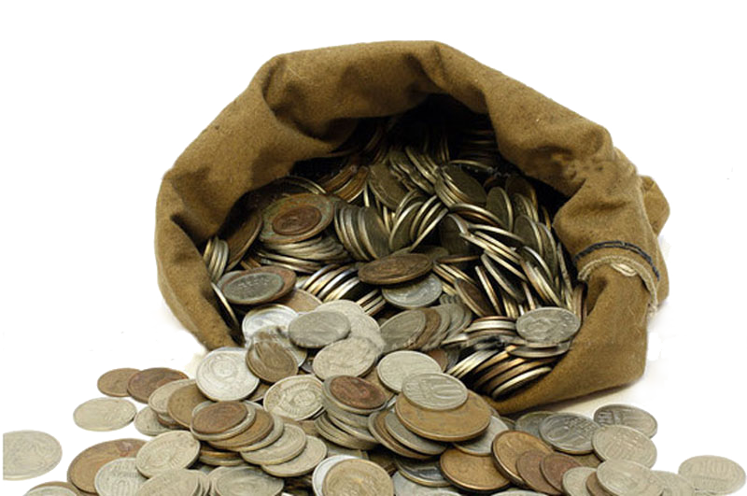

Формирование и исполнение бюджета на основе муниципальных программ Миллеровского городского поселения

**Бюджет Миллеровского городского поселения 2017 года** сформирован и исполнен **в программной структуре расходов** на основе утвержденных Администрацией Миллеровского городского поселения 8 муниципальных программ Миллеровского городского поселения.

**На их реализацию** было **направлено** в 2017 году

**288 996,1 тыс. рублей.**

**Расходы** бюджета – 78 828,5 тыс. рублей,

в том числе за счет средств областного бюджетов 49 913,8 тыс. рублей, из них:

* Капитальный ремонт и ремонт сети автомобильных дорог общего пользования и искусственных сооружений на них 42 391,6 тыс. рублей.
* Дорожная разметка, установка доп. объектов технических средств регулирования пешеходных светофоров, установка остановок 2 110,5 тыс. рублей.
* Содержание сети автомобильных дорог общего пользования и искусственных сооружений на них 27 779,9 тыс. рублей.
* Строительство автодороги от ул. Тургенева до ул. Московская 5 031,7 тыс. рублей.

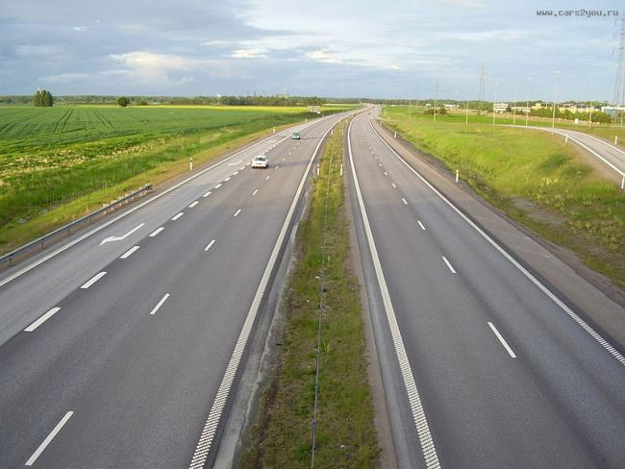

Дорожный фонд

Миллеровского городского поселения

**Динамика расходов бюджета**

**Миллеровского городского поселения на культуру**

**тыс. рублей**

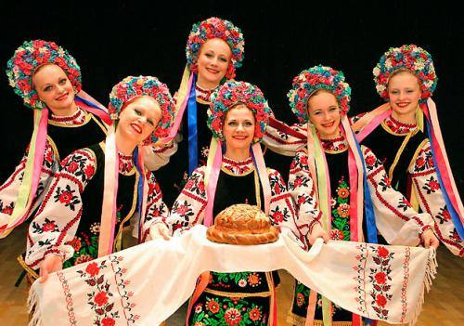

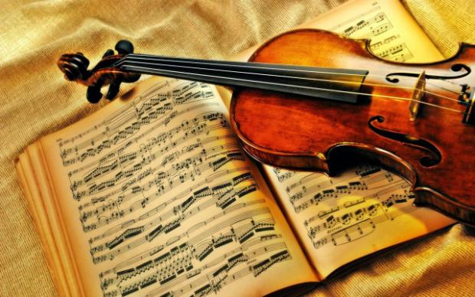**Структура расходов бюджета Миллеровского городского поселения**

**в 2017 году по отрасли «*Культура*»**

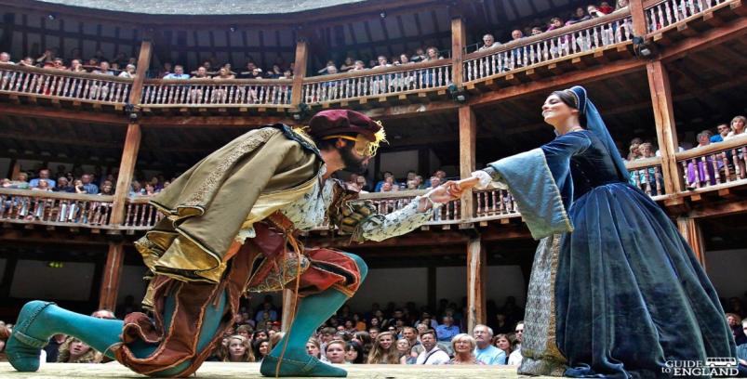



**Динамика расходов бюджета Миллеровского городского поселения**

**на Социальную политику**

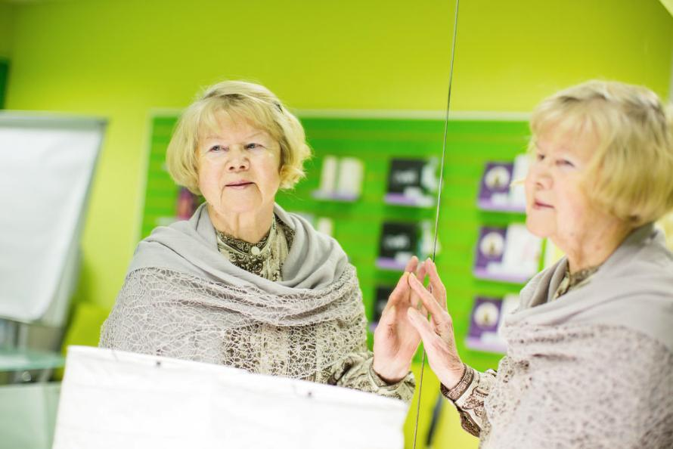

**Динамика расходов бюджета**

**Миллеровского городского поселения на социальную политику в 2017 году**



**Структура расходов бюджета**

**Миллеровского городского поселения в 2017 году 309 632,6 тыс. рублей**

**Динамика расходов бюджета Миллеровского городского поселения**

**в 2014-2017 гг.**

**тыс. рублей**

**Структура муниципальных программ**

**Миллеровского городского поселения в 2017 году.**

***Всего:***

***288 996,1 тыс. рублей***

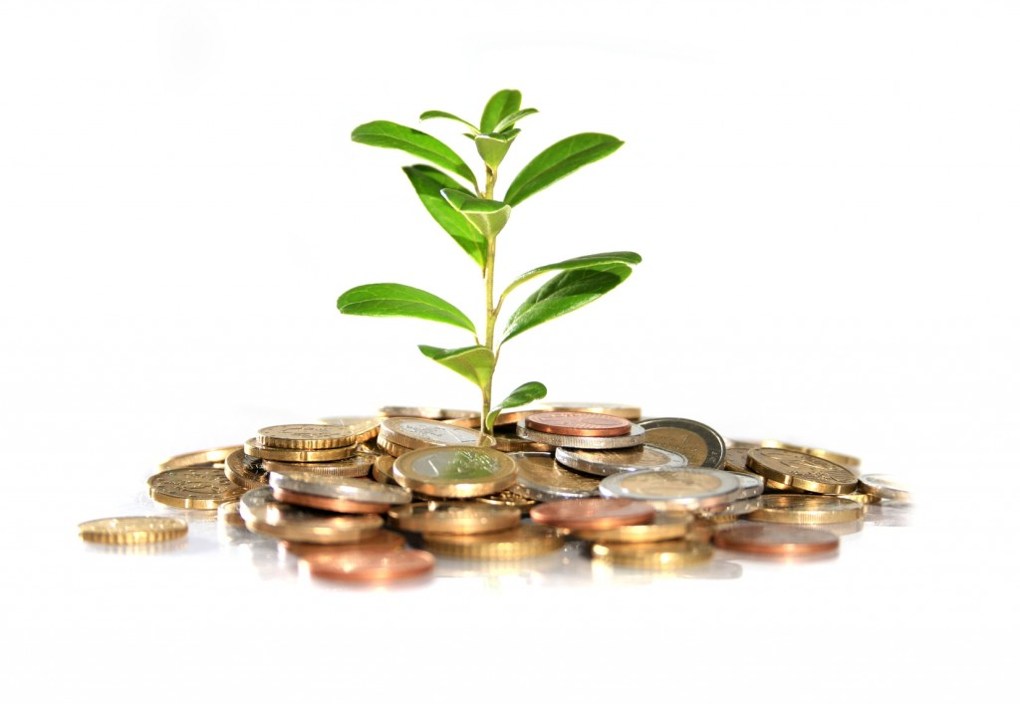

**Динамика безвозмездных поступлений от других бюджетов**

**бюджетной системы Российской Федерации в бюджет**

**Миллеровского городского поселения**

**тыс. рублей**